Проект местных инициатив
«Благоустройство сквера № 1 (территория по улице Горького
от улицы Ленина до улицы Пролетарской) в станице Павловской Павловского сельского поселения»

1. Руководитель инициативной группы проекта: Черная Виктория Васильевна, квартальная ТОС № 20-а станицы Павловской.

2. Адрес реализации проекта: территория сквера, расположенного на земельном участке с кадастровым номером 23:24:0000000:1004, по адресу: 352040, Краснодарский край, Павловский район, станица Павловская, сквер № 1 (территория по улице Горького от улицы Ленина до улицы Пролетарской.

3. Сумма: 8 087 322,18 руб., в том числе:
средства бюджета Краснодарского края 6 999 998,18 руб.;
средства бюджета Павловского сельского поселения 1 075 324,0 руб.;
внебюджетные средства 12 000 руб.

4. Описание проекта: основная проблема, на решение которой направлен данный проект: благоустройство территории сквера № 1 по улице Горького в станице Павловской проводилось в 2010-2016 годах. В результате реализации проекта благоустройства была создана комфортная территория для отдыха местных жителей и гостей станицы. На дорожках сквера уложена тротуарная плитка, построен фонтан, обустроен амфитеатр, установлены лавочки, мусорные урны, декоративные светильники, проведены работы по озеленению территории. Но по истечении времени фонтан, который в жаркие летние месяцы являлся местом массового притяжения жителей станицы всех возрастов, пришёл в негодность и требует реконструкции. В западной части сквера при его благоустройстве был возведён амфитеатр, на котором так и не были установлены лавочки для зрителей.
В целях создания более комфортных условий для отдыха детей и взрослых планируется провести работы по дальнейшему благоустройству сквера: провести работы по реконструкции фонтана, установить лавочки для зрителей в амфитеатре, установить систему видеонаблюдения на территории благоустройства.
Главной целью проекта является получение положительного социального эффекта и поддержка инициатив граждан, проживающих на территории ТОС № 20 станицы Павловской, создание более качественных условий для организации отдыха и досуга жителей и гостей станицы, а также создание более привлекательного облика сквера, расположенного в самом центре станицы.

5. Количество благополучателей: 1029 человек.

6. Визуализация проекта

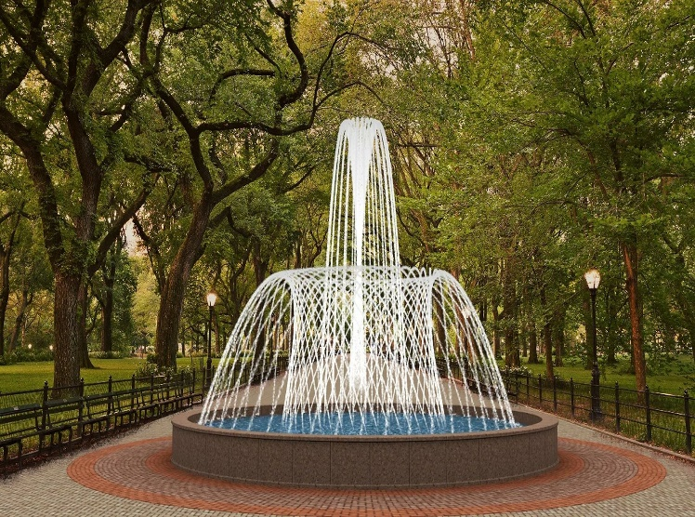 | 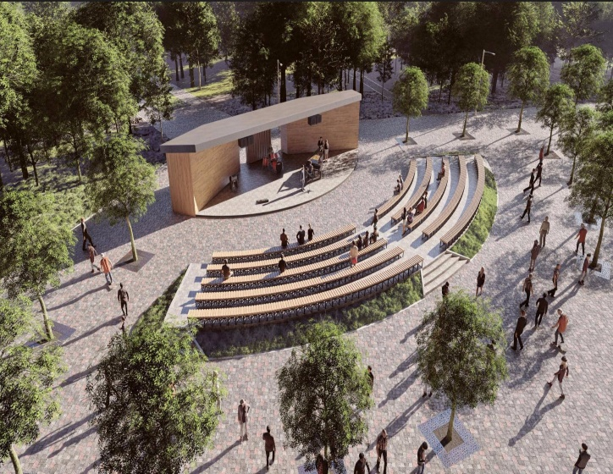

7. Фото объекта до реализации проекта:

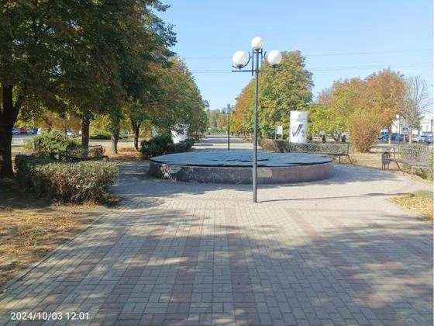 | 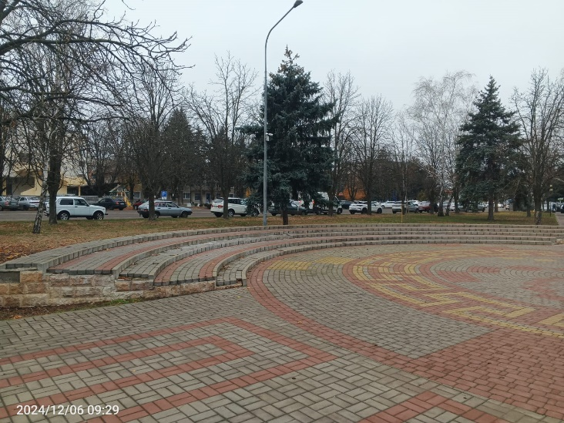

Глава Павловского сельского поселения
Павловского района А.В.Браславец

